Reši naloge v zvezek.
Vsako nalogo najprej nariši, nato napiši račun seštevanja in še račun množenja.

- Koliko rogov imajo 3 krave?
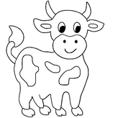

- Koliko nog ima 6 kokoši?

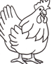

- Koliko repov ima 8 pujskov?

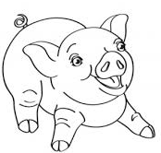

- Koliko koles imajo 3 avtomobili?

